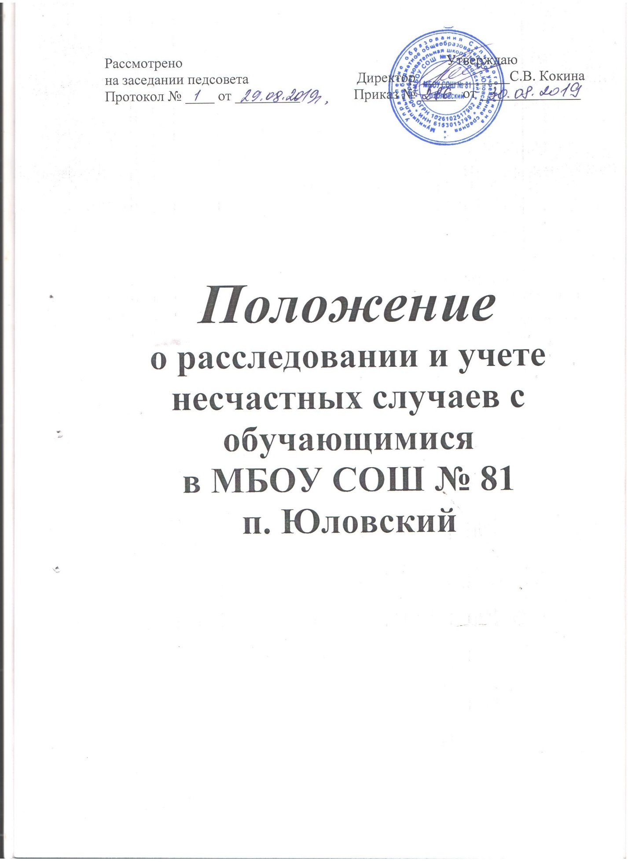

1.Общие положения
1.1. Настоящее Положение разработано в соответствии с приказом Министерства образования и науки РФ от 27 июня 2017 года N 602 «Об утверждении Порядка расследования и учета несчастных случаев с обучающимися во время пребывания в организации, осуществляющей образовательную деятельность» и устанавливает порядок расследования и учета несчастных случаев, происшедших во время учебно-воспитательного процесса независимо от места его проведения, с обучающимися, в МБОУ СОШ №81 п. Юловский.
1.2. Расследованию и учету подлежат несчастные случаи, повлекшие за собой временную или стойкую утрату трудоспособности, здоровья в соответствии с медицинским заключением и, как следствие, освобождение от занятий не менее чем на один день, либо смерть обучающегося, если указанные несчастные случаи произошли:
а) во время учебных занятий и мероприятий, связанных с освоением образовательных программ, во время установленных перерывов между учебными занятиями (мероприятиями), проводимыми как на территории и объектах организации, осуществляющей образовательную деятельность, так и за ее пределами, в соответствии с учебным планом организации, осуществляющей образовательную деятельность, а также до начала и после окончания учебных занятий (мероприятий), время которых определены правилами внутреннего распорядка обучающихся, графиком работы организации, осуществляющей образовательную деятельность и иными локальными нормативными актами;
б) во время учебных занятий по физической культуре в соответствии с учебным планом организации, осуществляющей образовательную деятельность;
в) при проведении внеклассных и других мероприятий в выходные, праздничные и каникулярные дни, если эти мероприятия организовывались и проводились непосредственно организацией, осуществляющей образовательную деятельность;
г) при прохождении обучающимися организации, осуществляющей образовательную деятельность, учебной или производственной практики (далее - практика), сельскохозяйственных работ, общественно полезного труда на выделенных для этих целей участках организации и выполнении работы под руководством и контролем полномочных представителей организации, осуществляющей образовательную деятельность;
д) при проведении спортивных соревнований, тренировок, оздоровительных мероприятий, экскурсий, походов, экспедиций и других мероприятий, организованных организацией, осуществляющей образовательную деятельность;
е) при организованном по распорядительному акту руководителя (его заместителя) организации, осуществляющей образовательную деятельность, следовании обучающихся к месту проведения учебных занятий или мероприятий и обратно на транспортном средстве, предоставленном руководителем (его представителем) организации, осуществляющей образовательную деятельность, общественном или служебном транспорте, или пешком;
ж) при осуществлении иных действий обучающихся, обусловленных уставом организации, осуществляющей образовательную деятельность, или правилами внутреннего распорядка либо совершаемых в интересах данной организации, в целях сохранения жизни и здоровья обучающихся, в том числе действий, направленных на предотвращение катастрофы, аварии или иных чрезвычайных обстоятельств либо при выполнении работ по ликвидации их последствий.
1.3. Лицо, непосредственно проводившее учебное занятие (мероприятие), во время которого произошел несчастный случай с обучающимся, обязано немедленно сообщить о несчастном случае директору школы (или лицу, его замещающему).
1.4. Контроль за своевременным расследованием и учетом несчастных случаев с обучающимися в организации, осуществляющей образовательную деятельность, а также выполнением мероприятий по устранению причин, вызвавших несчастный случай, обеспечивают: директор школы, управление образования Сальского района (Учредитель).

2. Действия администрации школы, осуществляющей образовательную деятельность, при несчастном случае с обучающимся.
2.1. Директор школы (или лицо, его замещающее) при наступлении несчастного случая обязан:
а) немедленно организовать оказание первой помощи пострадавшему и, при необходимости, доставку его в медицинскую организацию;
б) принять неотложные меры по предотвращению чрезвычайной ситуации, в том числе аварийной ситуации и воздействия травмирующих факторов на других лиц;
в) принять меры по фиксированию до начала расследования несчастного случая обстановки, какой она была на момент происшествия (составить схемы, провести фотографирование или видеосъемку, осуществить другие мероприятия), если это не угрожает жизни и здоровью других лиц и не ведет к катастрофе, аварии или возникновению иных чрезвычайных обстоятельств;
г) принять меры к устранению причин, вызвавших несчастный случай;
д) проинформировать о несчастном случае с обучающимся Учредителя, а также родителей или законных представителей пострадавшего (далее - родители или законные представители);
е) принять иные необходимые меры по организации и обеспечению надлежащего и своевременного расследования несчастного случая и оформлению материалов расследования.
2.2. При групповом несчастном случае, происшедшем с двумя обучающимися (воспитанниками) или более, независимо от степени тяжести полученных повреждений здоровья, в результате которого обучающийся (воспитанник) получил тяжелые повреждения здоровья (далее - тяжелый несчастный случай) или несчастном случае со смертельным исходом руководитель образовательной организации обязан в течение суток с момента, как стало известно о происшедшем соответствующем несчастном случае, направить сообщение о несчастном случае, рекомендуемый образец которого приведен в приложении N 1 к Порядку (далее - сообщение) по телефону, электронной почте, а также посредством иных доступных видов связи:
б) родителям или законным представителям пострадавшего;
в) Учредителю.

3. Организация расследования несчастного случая с обучающимся

3.1. При расследовании несчастного случая, в результате которого обучающийся получил легкие повреждения здоровья, директором школы незамедлительно создается комиссия по расследованию несчастного случая в составе не менее трех человек.
Состав комиссии утверждается приказом по школе.
Комиссию возглавляет лицо, замещающее руководителя образовательной организации.
В состав комиссии в обязательном порядке включаются:
- специалист по охране труда или лицо, на которое руководителем образовательной организации, возложены обязанности специалиста по охране труда, прошедшее обучение по вопросам охраны труда (далее - представитель организации);
- уполномоченный по охране и защите прав детства;
-представитель выборного органа первичной профсоюзной организации.
Лица, непосредственно проводившие учебные занятия (мероприятия) и (или) осуществлявшие руководство за безопасным проведением данных учебных занятий (мероприятий), во время которых произошел несчастный случай с обучающимся, в состав комиссии не включаются.
Расследование проводится комиссией в течение трех календарных дней с момента происшествия.
3.2. При расследовании группового несчастного случая, тяжелого несчастного случая, либо несчастного случая со смертельным исходом, комиссия по расследованию несчастного случая создается Учредителем незамедлительно.
Состав комиссии утверждается распорядительным актом Учредителя.
Комиссию возглавляет руководитель Учредителя или уполномоченное им лицо.
В состав комиссии включаются представители образовательной организации, в которой произошел несчастный случай.
Лица, непосредственно проводившие учебные занятия (мероприятия) и (или) осуществлявшие руководство за безопасным проведением данных учебных занятий (мероприятий), во время которых произошел несчастный случай с обучающимся (воспитанником), в состав комиссии не включаются.
Расследование проводится комиссией в течение пятнадцати календарных дней с момента происшествия.
3.3. Несчастный случай с обучающимся образовательной организации, проходящим производственную практику на выделенном для этих целей участке, и выполняющим работу под руководством и контролем полномочного представителя организации, расследуется в соответствии с трудовым законодательством Российской Федерации.
3.4. О несчастном случае (в том числе групповом), который по прошествии времени перешел в категорию тяжелого несчастного случая или несчастного случая со смертельным исходом, руководитель образовательной организации в течение трех суток после получения информации о последствиях несчастного случая направляет сообщение:
а) Учредителю;
б) в отдел МВД России по Сальскому району.
3.5. Несчастный случай, о котором не было своевременно сообщено руководителю образовательной организации, или в результате которого утрата здоровья у обучающегося наступила не сразу, расследуется комиссией по расследованию несчастного случая в соответствии с квалификацией несчастного случая согласно Порядку по заявлению родителей (законного представителя) пострадавшего несовершеннолетнего, в течение одного месяца со дня поступления указанного заявления в образовательную организацию.
Срок подачи заявления не ограничен.
3.6. При необходимости проведения дополнительной проверки обстоятельств несчастного случая срок расследования несчастного случая с обучающимся в школе может быть продлен распорядительным актом руководителя образовательной организации или Учредителем, утвердившим состав комиссии, с учетом изложенных председателем комиссии причин продления, до тридцати календарных дней.
3.7. Каждый совершеннолетний пострадавший, родитель (законный представитель) несовершеннолетнего пострадавшего имеют право на личное участие в расследовании несчастного случая (без включения в состав комиссии), а также на ознакомление с материалами расследования несчастного случая.

4. Порядок работы комиссий при расследовании несчастного случая с обучающимся

4.1. Комиссия образовательной организации по расследованию несчастного случая обязана:
а) получить письменное объяснение от пострадавшего (по возможности), должностного лица, проводившего учебное занятие (мероприятие), во время которого произошел несчастный случай, лица, на которое было возложено обеспечение соблюдения безопасных условий проведения учебного занятия или мероприятия;
б) составить протокол опроса очевидцев несчастного случая, должностного лица, проводившего учебное занятие (мероприятие) в организации, осуществляющей образовательную деятельность, рекомендуемый образец которого приведен в приложении N 2 к Порядку;
в) запросить в медицинской организации медицинское заключение о характере полученных повреждений здоровья в результате несчастного случая и степени их тяжести, а также о возможном нахождении пострадавшего в состоянии алкогольного, наркотического или токсического опьянения (далее - медицинское заключение) или заключение о причине смерти;
г) составить протокол осмотра места несчастного случая, рекомендуемый образец которого приведен в приложении N 3 к Порядку, схему места несчастного случая, произвести, по возможности, фотографирование или видеосъемку;
д) изучить документы, характеризующие условия осуществления образовательной деятельности, проводимого учебного занятия (мероприятия);
е) сделать выписки из журнала регистрации инструктажа по технике безопасности с обучающимися о прохождении пострадавшим обучения или инструктажа в соответствии с локальными нормативными актами, принятыми образовательной организацией, предписаний органов государственного контроля, выданных образовательной организации, и касающихся предмета расследования, изучить состояние выполнения предписаний об устранении допущенных нарушений;
ж) ознакомиться с инструкциями, положениями, приказами и другими актами, устанавливающими меры, обеспечивающие безопасные условия проведения образовательной деятельности, и ответственных за это лиц;
з) составить акт о расследовании несчастного случая с обучающимся, рекомендуемый образец которого приведен в приложении N 4 к Порядку.
4.2. Комиссия, созданная Учредителем для расследования несчастного случая, обязана:
а) получить письменное объяснение от пострадавшего (по возможности), должностного лица, проводившего учебное занятие (мероприятие), во время которого произошел несчастный случай, лица, на которое было возложено обеспечение соблюдения безопасных условий проведения учебного занятия или мероприятия;
б) составить протокол опроса очевидцев несчастного случая, должностного лица, проводившего учебное занятие (мероприятие) в организации, осуществляющей образовательную деятельность, рекомендуемый образец которого приведен в приложении N 2 к Порядку;
в) запросить в медицинской организации медицинское заключение или заключение о причине смерти;
г) составить протокол осмотра места несчастного случая, рекомендуемый образец которого приведен в приложении N 3 к Порядку, схему места несчастного случая, произвести, по возможности, фотографирование или видеосъемку;
д) изучить документы, характеризующие условия осуществления образовательной деятельности, проводимого учебного занятия (мероприятия);
е) сделать выписки из журнала регистрации инструктажа по технике безопасности с обучающимися о прохождении пострадавшим обучения или инструктажа в соответствии с локальными нормативными актами, принятыми организацией, осуществляющей образовательную деятельность, предписаний органов государственного контроля, выданных образовательной организации, и касающихся предмета расследования, изучить состояние выполнения предписаний об устранении допущенных нарушений;
ж) ознакомиться и сделать выписки из инструкций, положений, приказов и других актов, устанавливающих меры, обеспечивающие безопасные условия проведения образовательной деятельности, и ответственных за это лиц;
з) составить акт о расследовании группового несчастного случая, тяжелого несчастного случая, либо несчастного случая со смертельным исходом с обучающимся (воспитанником), рекомендуемый образец которого приведен в приложении N 5 к Порядку (при групповом несчастном случае акт о несчастном случае с несовершеннолетним составляется на каждого пострадавшего).
4.3. По требованию комиссии руководитель организации, в которой произошел несчастный случай с обучающимся (воспитанником), в необходимых для проведения расследования случаях, за счет средств организации, осуществляющей образовательную деятельность, обеспечивает получение от компетентных органов экспертного заключения по результатам:
- технической экспертизы (транспортного средства, элементов и конструкций здания, спортивного и иного инвентаря, электроприборов и оборудования, проектной документации и другого);
- медицинской экспертизы;
- экспертизы качества медицинской помощи;
- ветеринарно-санитарной экспертизы;
- или иной необходимой для расследования экспертизы.
4.4. Медицинская организация, в которую доставлен (или обратился самостоятельно) пострадавший в результате несчастного случая, произошедшего во время пребывания в образовательной организации, обязана по запросу руководителя организации, осуществляющей образовательную деятельность, выдать медицинское заключение или заключение о причине смерти.
4.5. Материалы расследования несчастного случая с обучающимся (воспитанником) включают:
а) распорядительный акт о создании комиссии по расследованию несчастного случая;
б) письменное объяснение от пострадавшего (по возможности);
в) протокол опроса очевидцев несчастного случая, должностного лица, проводившего учебное занятие (мероприятие);
г) планы, эскизы, схемы, протокол осмотра и описания места несчастного случая, при необходимости фото- и видеоматериалы;
д) информацию о проведенных мероприятиях по предупреждению травматизма с пострадавшим;
е) экспертные заключения специалистов, результаты технических расчетов, лабораторных исследований и испытаний (при необходимости);
ж) медицинское заключение или заключение о причине смерти (в случае их представления лицами, имеющими право на их получение);
з) выписки из инструкций, положений, приказов и других актов, устанавливающих меры, обеспечивающие безопасные условия проведения образовательной деятельности и ответственных за это лиц;
и) другие документы по усмотрению комиссии.
4.6. Акт о расследовании несчастного случая с обучающимся составляется в трех экземплярах и не позднее трех рабочих дней после завершения расследования утверждается руководителем образовательной организации и заверяется печатью данной организации.
Первый экземпляр акта о расследовании несчастного случая выдается совершеннолетнему пострадавшему, родителям (законному представителю) несовершеннолетнего пострадавшего.
Второй экземпляр акта о расследовании несчастного случая с обучающимся (воспитанником) вместе с материалами расследования хранится в организации, осуществляющей образовательную деятельность, в течение сорока пяти лет.
Третий экземпляр акта о расследовании несчастного случая с обучающимся (воспитанником) вместе с копиями материалов расследования направляется Учредителю.
Информация о несчастном случае регистрируется образовательной организацией, в журнале регистрации несчастных случаев с обучающимися (воспитанниками), рекомендуемый образец которого приведен в приложении N 6 к Порядку (далее - журнал регистрации).
4.7. Акт о расследовании группового несчастного случая, тяжелого несчастного случая либо несчастного случая со смертельным исходом с несовершеннолетними составляется в двух экземплярах.
Первый экземпляр акта о расследовании группового несчастного случая, тяжелого несчастного случая либо несчастного случая со смертельным исходом с обучающимся (воспитанником) вместе с материалами расследования хранится у Учредителя.
Второй экземпляр акта о расследовании группового несчастного случая, тяжелого несчастного случая либо несчастного случая со смертельным исходом с обучающимся (воспитанником) с копиями материалов расследования хранится в организации, осуществляющей образовательную деятельность, в которой произошел групповой несчастный случай либо несчастный случай со смертельным исходом в течение сорока пяти лет.
Информация о групповом несчастном случае, тяжелом несчастном случае, несчастном случае со смертельным исходом регистрируется образовательной организацией в журнале регистрации.
Копии акта о расследовании группового несчастного случая, тяжелого несчастного случая либо несчастного случая со смертельным исходом с обучающимся (воспитанником) в течение трех рабочих дней после его регистрации направляются:
а) совершеннолетнему пострадавшему, родителям (законному представителю) несовершеннолетнего пострадавшего;
б) Учредителю
в) в минобразование Ростовской области (по запросу);
г) в отдел МВД России по Сальскому району.
4.8. Документы по расследованию каждого несчастного случая с обучающимися, оформляемые согласно настоящему Порядку, составляются на русском языке.
4.9. В соответствии с настоящим Порядком и по решению комиссии, созданной по расследованию несчастных случаев, в соответствии с квалификацией несчастного случая в зависимости от конкретных обстоятельств могут квалифицироваться как несчастные случаи, не связанные с образовательной деятельностью:
- несчастный случай, повлекший смерть обучающегося вследствие общего заболевания или суицида, подтвержденного медицинскими организациями и следственными органами;
- несчастный случай, повлекший смерть обучающегося, единственной причиной которой (по заключению медицинской организации) явилось алкогольное, наркотическое или токсическое отравление обучающегося;
- несчастный случай, происшедший при совершении обучающимся действий, квалифицированных правоохранительными органами как преступление.
Акт о расследовании несчастного случая, не связанного с образовательной деятельностью, в зависимости от квалификации несчастного случая составляется по рекомендуемым образцам, приведенным в приложениях N 4, N 5 к Порядку, в двух экземплярах.
Первый экземпляр акта о расследовании несчастного случая, не связанного с образовательной деятельностью, выдается на руки совершеннолетнему пострадавшему, родителям (законному представителю) несовершеннолетнего пострадавшего.
Второй экземпляр акта о расследовании несчастного случая, не связанного с образовательной деятельностью, вместе с материалами расследования хранится в организации, осуществляющей образовательную деятельность, в течение сорока пяти лет.
При этом количество выдаваемых экземпляров зависит от числа пострадавших.
Несчастные случаи, квалифицированные комиссией как не связанные с образовательной деятельностью, также фиксируются в журнале регистрации.
4.10. Руководитель школы, создавший комиссии по расследованию несчастных случаев обязан своевременно расследовать и учитывать несчастные случаи с обучающимися, разрабатывать и реализовывать мероприятия по их предупреждению.
Учет несчастных случаев с несовершеннолетними и принятие мер по устранению причин несчастного случая в школе осуществляет руководитель организации, в которой произошел несчастный случай, путем фиксации в журнале регистрации несчастных случаев с обучающимися.
4.11. Разногласия, возникшие между совершеннолетним пострадавшим, родителем (законным представителем) несовершеннолетнего пострадавшего и комиссией, созданной по расследованию несчастных случаев в соответствии с квалификацией несчастного случая по итогам расследования несчастного случая с обучающимся (воспитанником), а также в случае отказа руководителя образовательной организации проводить расследование несчастного случая с обучающимся (воспитанником) во время его пребывания в образовательной организации, рассматриваются в судебном порядке.
5. Порядок представления отчетов о несчастных случаях с обучающимися

5.1. Организации, осуществляющие образовательную деятельность, до 15 января наступившего года направляют Учредителю сведения обо всех происшедших несчастных случаях с обучающимся (воспитанниками) за истекший год, рекомендуемый образец которого приведен в приложении N 7 к Порядку.
5.2. На основании представленных отчетов Управление образования Сальского района формирует обобщенные сведения о происшедших несчастных случаях с обучающимися (воспитанниками) во время их пребывания в образовательных организациях и до 20 января наступившего года направляют в минобразование Ростовской области отчет о происшедших несчастных случаях с обучающимися (воспитанниками) образовательных организаций Сальского района за истекший год.

